

TC04

Théo Bour

Lorenzo Mevellec

*Semestre : P18*

Rapport de LO07 :

Création d’un site web



Résumé :

*Durant ce semestre, nous avons réalisé un site web dans le cadre de l’UE LO07.*

*Ce rapport retrace la réalisation de ce dernier, comprenant notamment nos adaptations aux contraintes ainsi que les différentes étapes de conception.*

# Table des matières

I. Table des matières 2

II. Introduction 3

III. Analyse des contraintes et des besoins du cahier des charges 4

Analyse des contraintes 4

Besoin du cahier des charges : pour l’administrateur 4

Besoin du cahier des charges : pour les parents 5

Besoin du cahier des charges : pour les nourrices 5

IV. Modélisation des fonctionnalités demandées 6

Organisation du site 6

Conception des pages 7

V. Étapes de conception de votre projet 8

Aspect web 8

Outils utilisés 12

VI. Étapes de conception de la base de données 13

Schéma de la base de données 13

Modèle physique des données 13

VII. Conclusion 14

Rappel de la mission et des contraintes 14

Vos contributions et points clés du projet 14

Ouverture du sujet 15

# Introduction

L'objectif de ce projet est de concevoir, de développer et de tester un site Web dynamique pour la mise en relation de nounous avec des parents.

Le site doit permettre la sélection des nounous en fonction de plusieurs critères (disponibilité, compétences, évaluations réalisées par les autres parents, …).

Cela nécessite donc 3 interfaces : une pour les nourrices, une pour les parents, et une pour le(s) administrateur(s) du site.

De plus, nous avions nombre de contraintes : nous devions utiliser les différents langages et autres outils vus en cours (serveur Apache, HTML, CSS, PHP, JS, et une base de données conçue pour la persistance des données). De plus, nous avions des tarifs à appliquer en fonction de la prestation offerte par la nourrice.

# Analyse des contraintes et des besoins du cahier des charges

## Analyse des contraintes

La liste de contraintes fournie était la suivante :

• Un serveur Apache pour lire les instructions PHP.

• Les pages devront être principalement rédigées en HTML, tout en étant mise en forme par des feuilles de style CSS (possiblement à l’aide d’un framework).

• Pour que le site ne reste pas statique, il était également demandé d’utiliser des scripts PHP ainsi que des instructions JavaScript.

• Une base de données relationnelle devra être crée afin d’assurer une persistance des données de tous les utilisateurs du site.

• Des variables de session seront également obligatoirement utilisées, les utilisateurs devant s’identifier pour utiliser pleinement le site (avec un pseudo unique, pouvant être utilisé en tant qu’ID).

## Besoin du cahier des charges : pour l’administrateur

L’administrateur dispose d’un compte spécifique lui permettant d’avoir une vue globale et un contrôle sur les nourrices.

* Il doit avoir accès à la liste de toutes les nourrices actives, en attente, ou bloquées. Car l’administrateur doit pouvoir bloquer et débloquer les nourrices. De plus, toute nouvelle candidature doit être soumise à l’examination de l’administrateur.
* Ainsi il doit avoir accès à toutes les informations des nourrices, y compris les avis laissés par les parents.
* Il doit donc également avoir accès aux salaires des baby-sitters.

## Besoin du cahier des charges : pour les parents

Les parents doivent avoir le choix concernant les critères de réservations :

• Ils doivent pouvoir créer un compte en rentrant leurs informations personnelles : nom, ville, mail. Mais également la liste de leurs enfants avec leur prénom, leur date de naissance et leurs éventuelles restrictions alimentaires.

• Ils devront pouvoir réserver de 3 manières différentes :

-simple (une date donnée, une heure précise)

-récurrente (des créneaux identiques toutes les semaines)

-par langue (en voyant uniquement les nourrices parlant la langue désirée)

• Ils doivent également pouvoir rentrer la durée réelle de la garde une fois le créneau passé, ainsi qu’avoir accès à un formulaire d’évaluation de la nourrice comprenant une note sur 5 et une appréciation textuelle.

## Besoin du cahier des charges : pour les nourrices

• Les nourrices doivent pouvoir créer leur compte en rentrant leurs informations personnelles : nom, prénom, ville, email, portable, langue parlée, photo, etc.

• Elles doivent pouvoir rajouter des disponibilités de deux manières :

-simple (une date donnée, une heure précise)

-récurrente (des créneaux identiques toutes les semaines)

• Elles doivent également pouvoir avoir accès à leur planning, savoir quelle date a été réservée et par qui.

# Modélisation des fonctionnalités demandées

## Organisation du site

• La page d’accueil est composée d’un bandeau supérieur (header/navbar), de boutons d’inscriptions et d’informations sur le site (body) et d’un bandeau inférieur (footer).

Le header est différent en fonction de l’utilisateur (utilisateur non identifié, nourrice, parent, ou administrateur).

• L’utilisateur peut s’inscrire en cliquant sur les boutons d’inscriptions présent dans le body. Pour faciliter la recherche, la barre de navigation des utilisateurs non identifiés contient des accès vers l’espace parent et l’espace nourrice. Selon la catégorie de profil choisie, cela enregistrera le statut lors de la première phase d’inscription (identique pour parents et nourrices). Ce statut sera donc enregistré dans la base de donné générique mais permettra également de rediriger vers la seconde partie de l’enregistrement qui est, elle, spécifique.

• Une fois connecté, la page de profil dépend du type de compte (admin, nourrices ou parent) et les fonctionnalités qui en découlent varient. Voici par exemple les trois différentes barres de navigation :

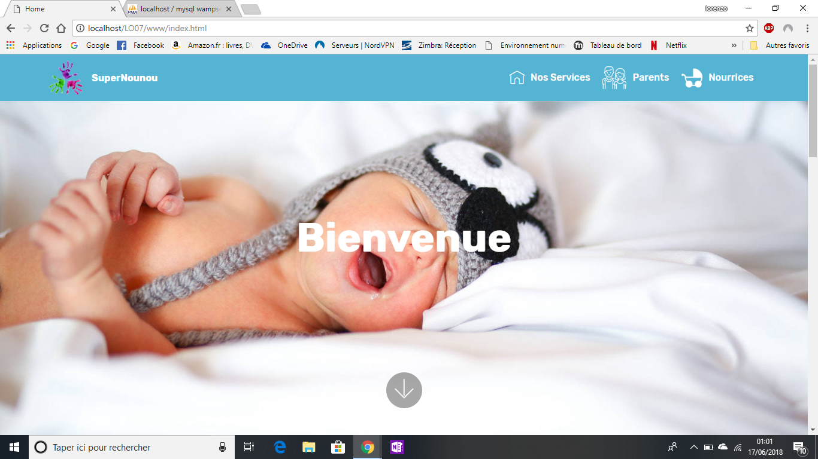

*Pour les utilisateurs non connectés*

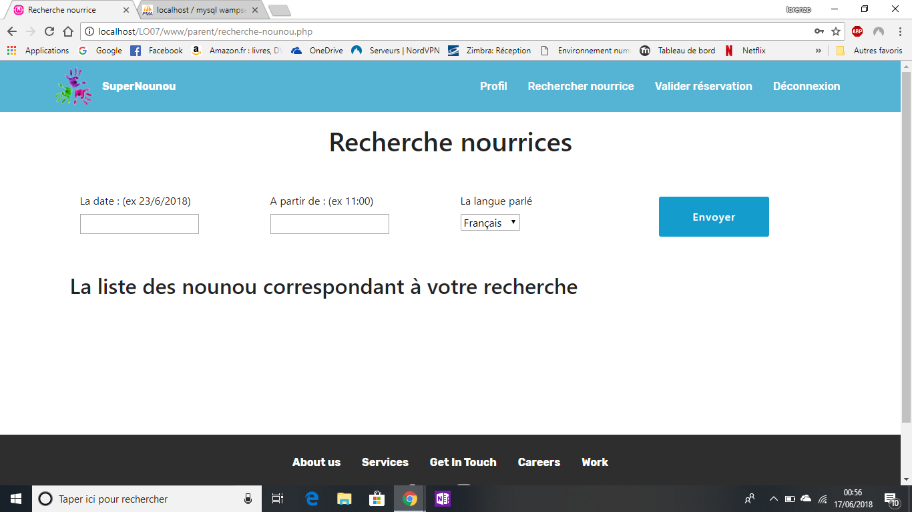

*Pour les parents*

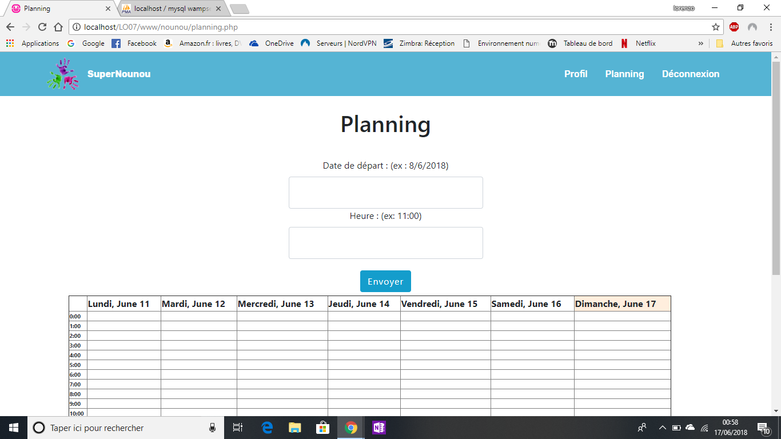

*Pour les nourrices*

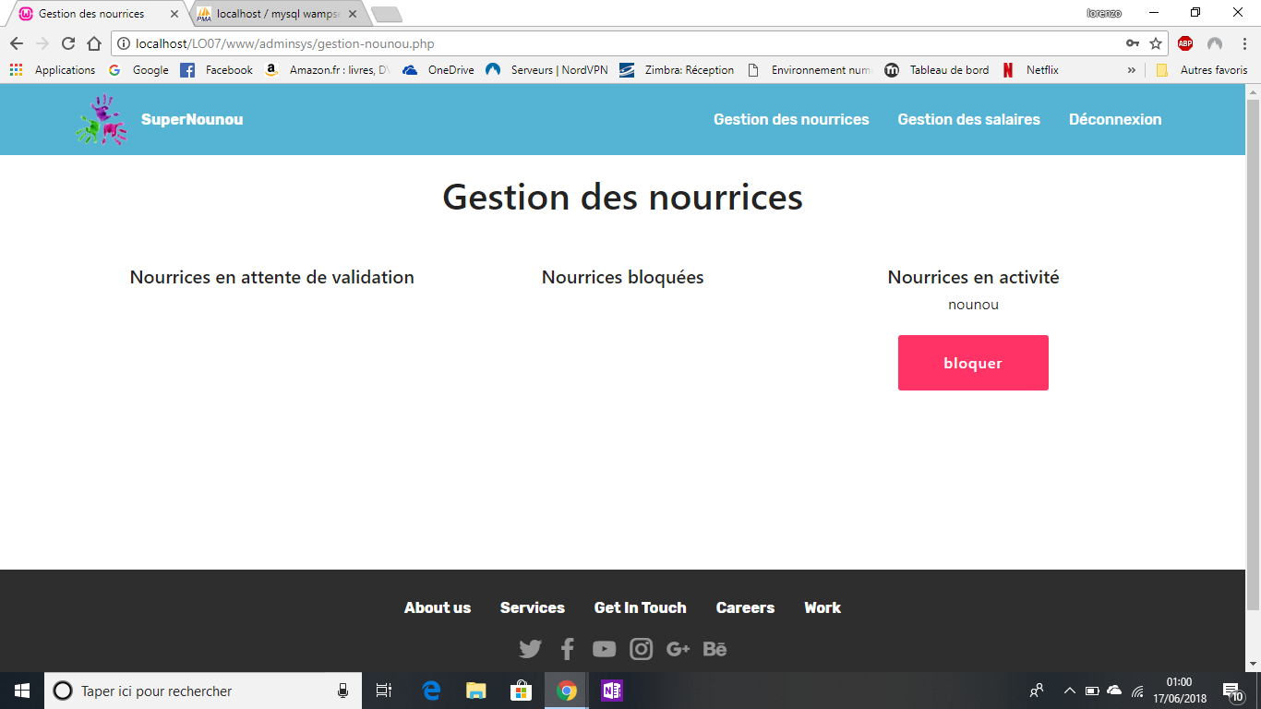

*Et pour l’administrateur*

## Conception des pages

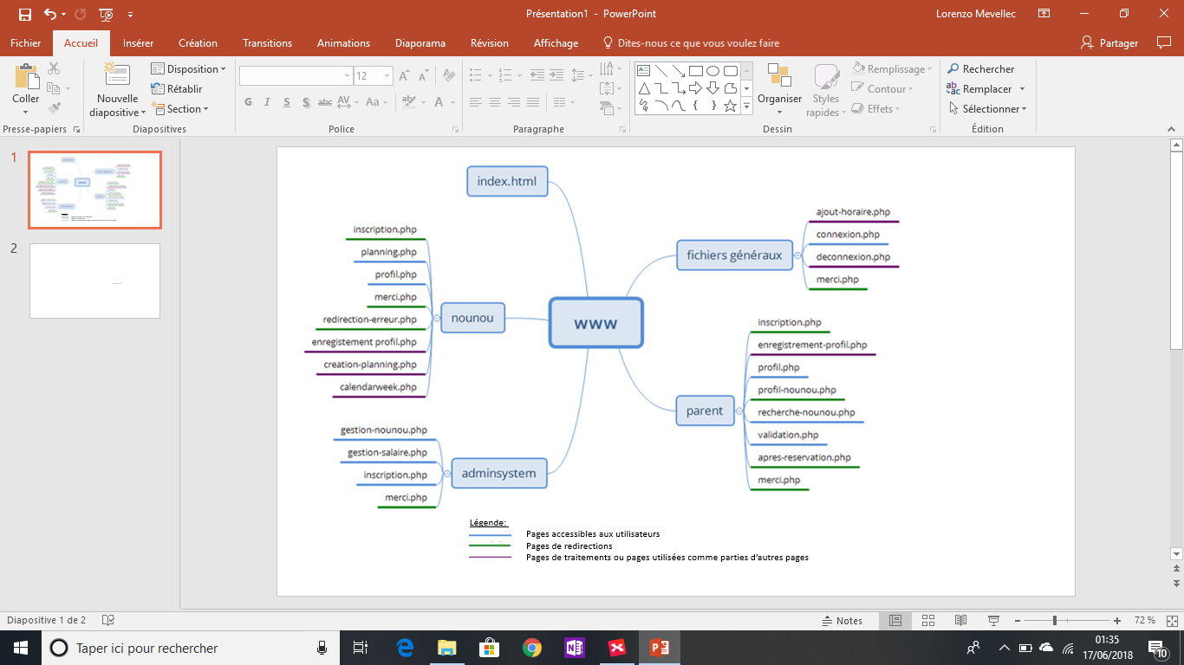Notre site compte de très nombreuses pages, que l’on a organisé, pour davantage de clarté, dans des dossiers différents. Voici donc la sitemap de notre site :

Comme l’illustre la sitemap ci-dessus, nous avons choisi de privilégier l’organisation et la clarté à la défaveur de l’optimisation. En effet, nous n’avons pas chercher à réduire le nombre de pages au minimum mais plutôt à faire en sorte que chacune possède un rôle précis.

Nous avons réalisé une grande partie du backend en premier, afin d’avoir l’ossature la plus fonctionnelle possible, permettant le bon fonctionnement du site Web. Ensuite seulement, nous nous sommes attaqués au frontend et avons rajouter les instructions JavaScript et le CSS nécessaire au bon fonctionnement.

# Étapes de conception de votre projet

## Aspect web

Page d’accueil du site : (le reste du site respecte la même charte graphique)

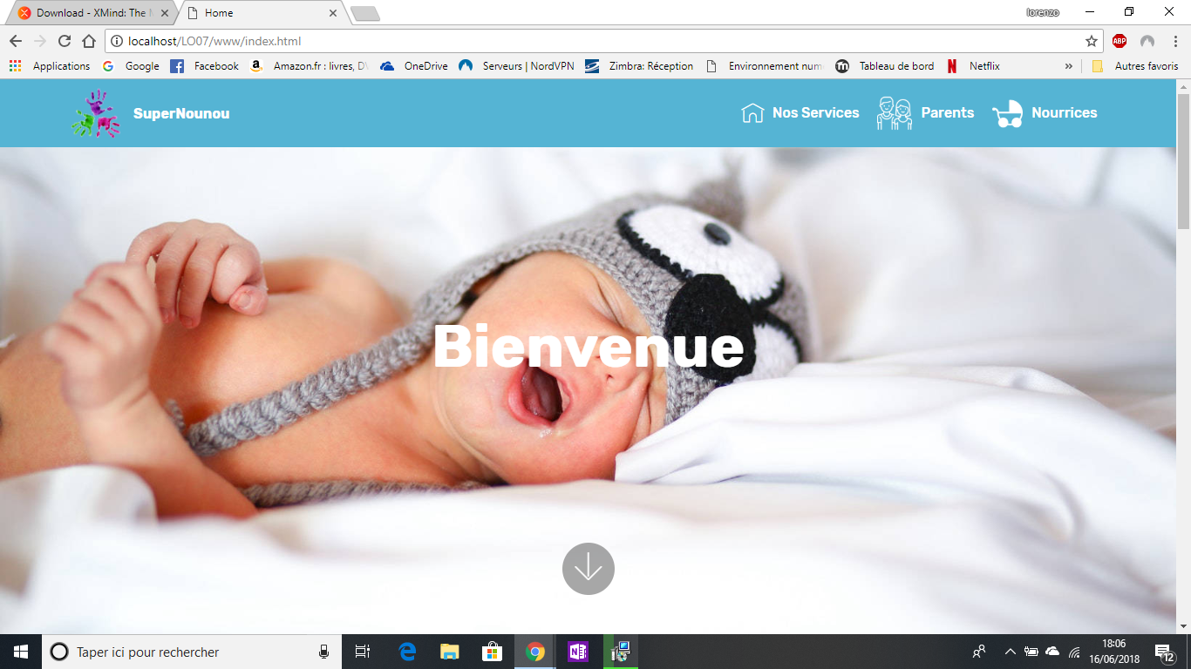

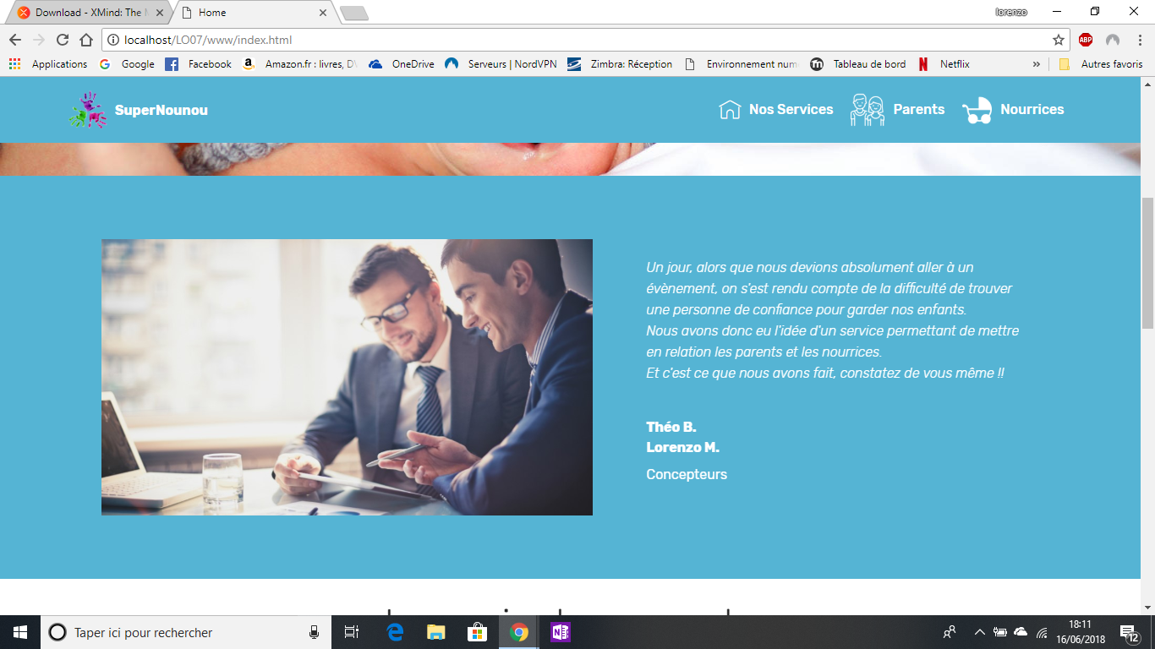

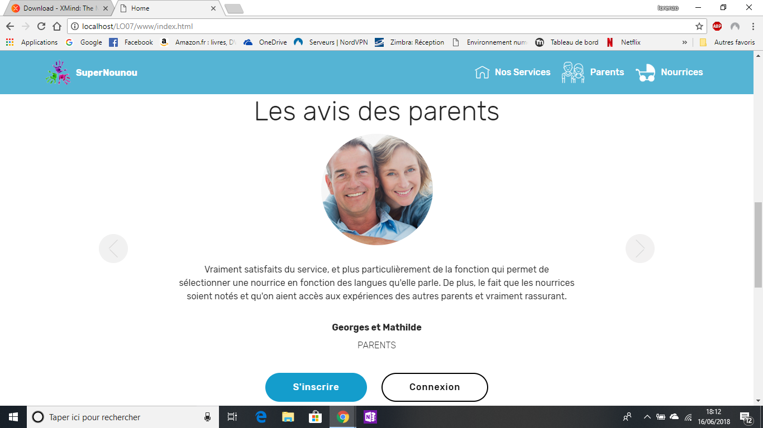

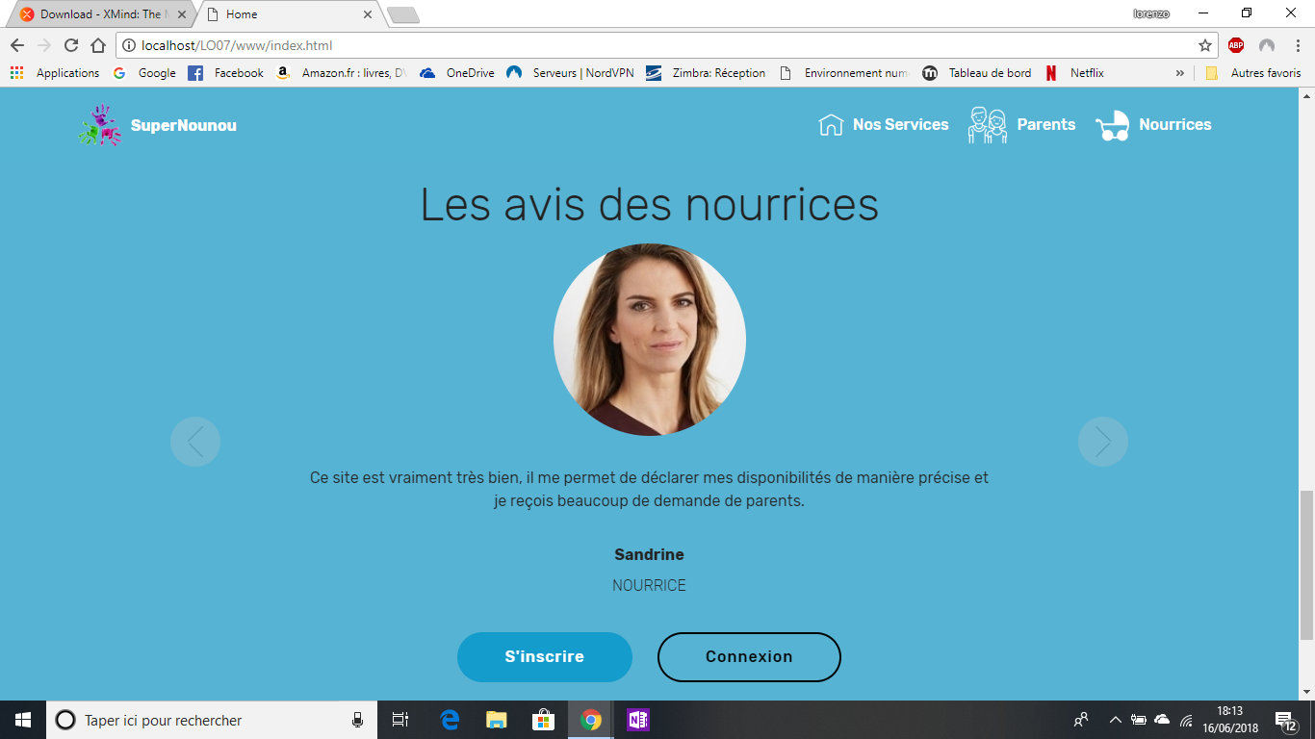

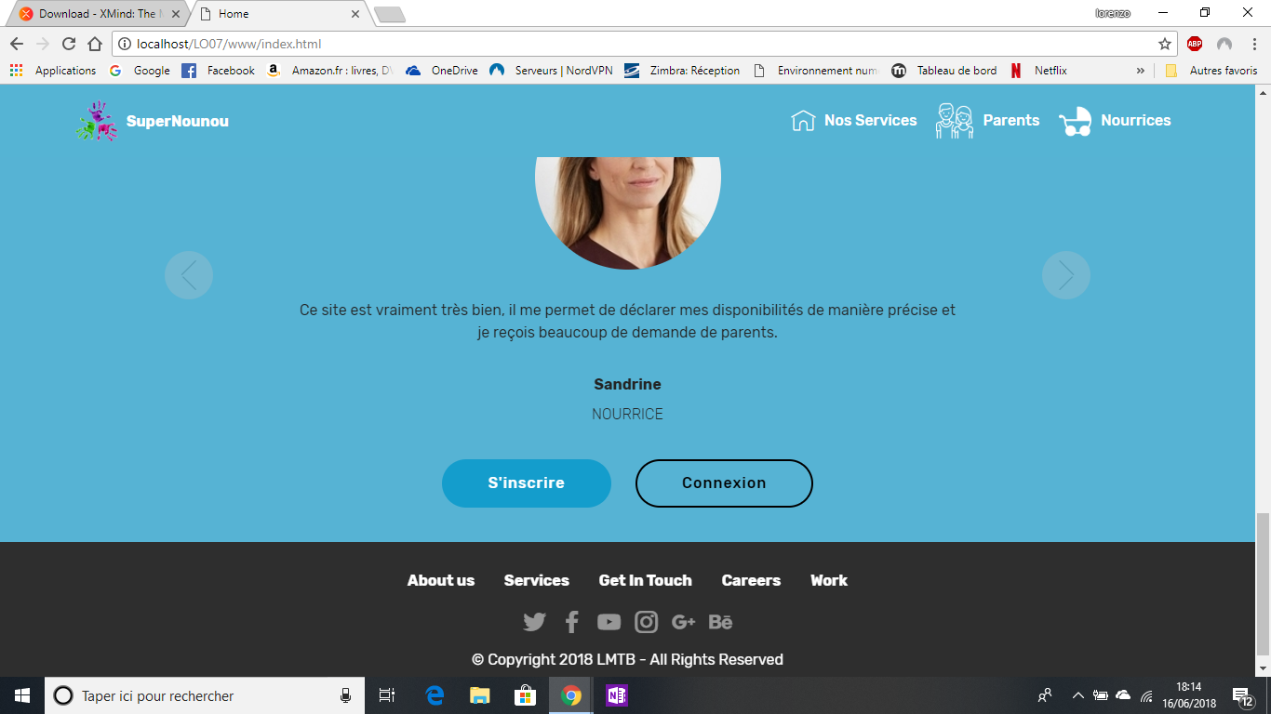

Pour ce qui est des formulaires, nous voulions des pages très simples mais tout de même esthétiques, nous avons donc utilisé les class classiques des formulaires Bootstrap (4).

Dans cette même idée de simplification pour l’utilisateur, nous avons décidé de faire l’inscription en deux fois (deux pages). Une première page dans laquelle l’utilisateur entre seulement ses informations génériques (pseudo, mot de passe, et adresse mail). Ainsi il ne se sent pas décourager en voyant le formulaire d’inscription.

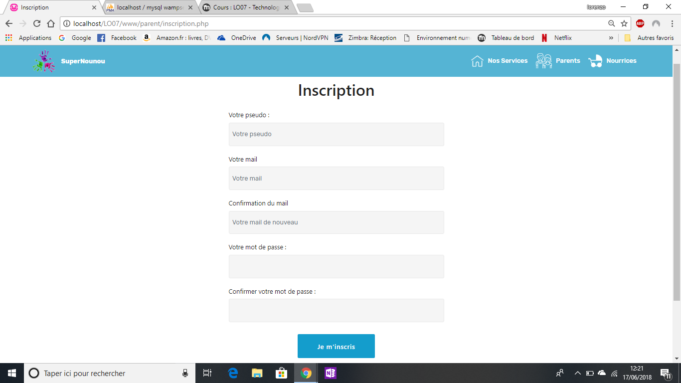

Et une deuxième, bien plus complète et qui elle diffère selon le statut de la personne à enregistrer. En effet, une fois son inscription commencée, l’utilisateur ne renoncera pas en voyant le reste des champs pour ne pas laisser une tâche « à moitié faite ». Voici donc des visuelles de ces secondes pages d’inscription.

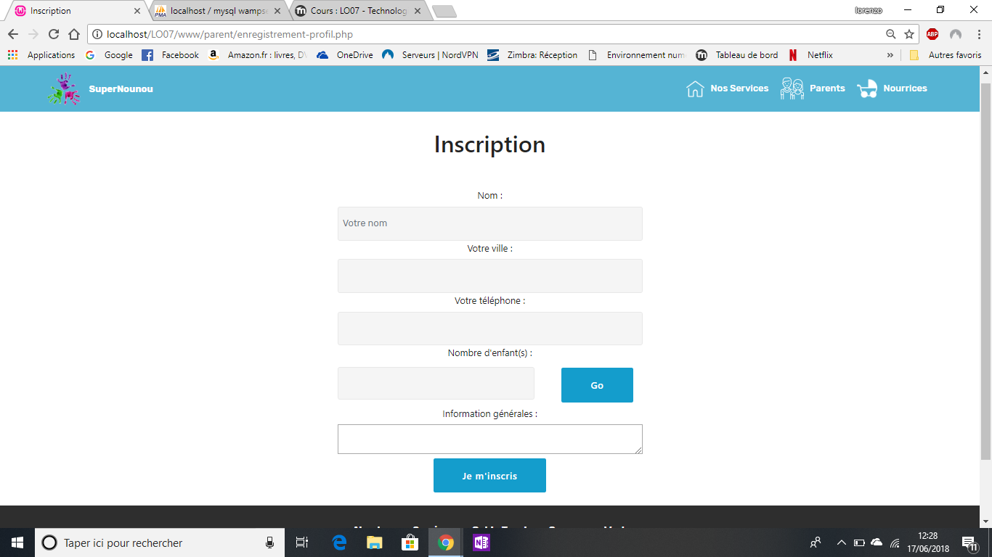

*Pour les parents*

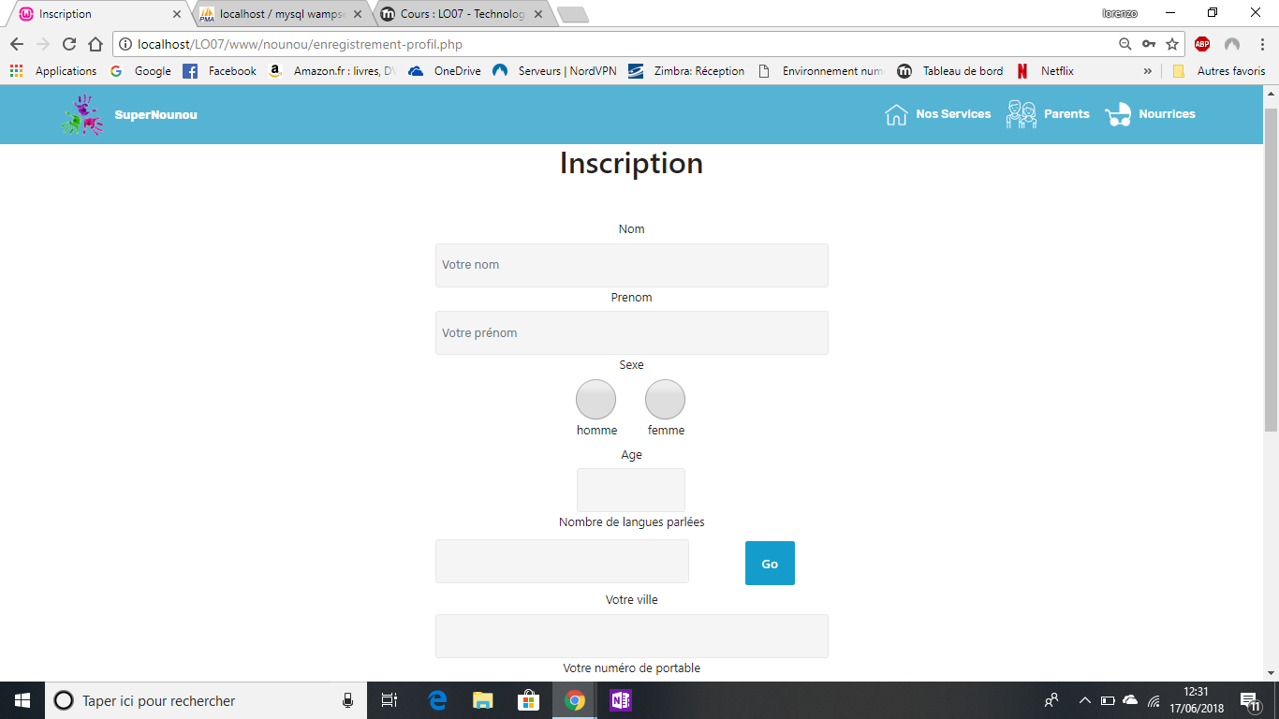

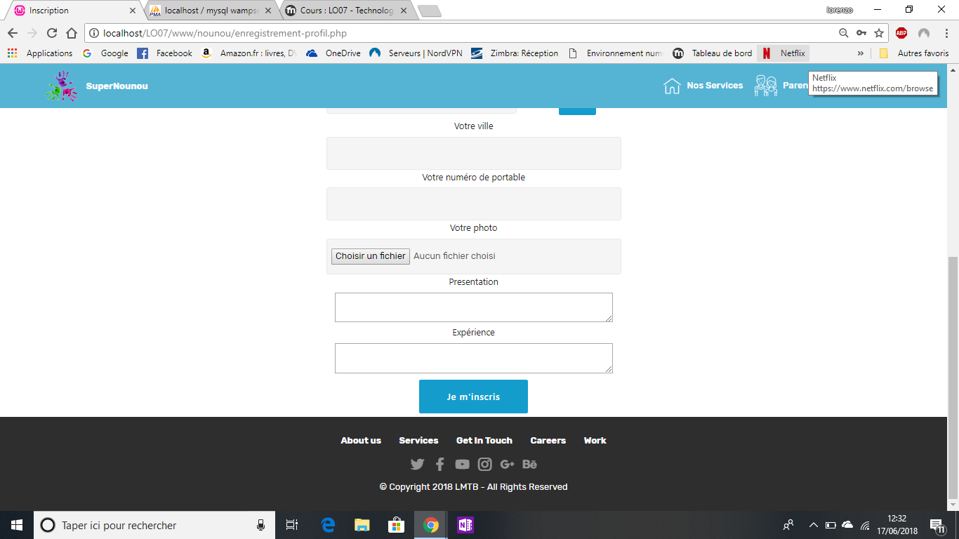

*Pour les nourrices*

On peut remarquer que dans les deux formulaires, il est demandé de valider une information à l’utilisateur avant de poursuivre son inscription. Cela permet aux parents de renter le nombre d’enfants qu’ils possèdent et aux nourrices le nombre de langues parlées.

Une partie de formulaire supplémentaire est alors créer en fonction du nombre (d’enfants ou de langues) indiqué.

Enfin, nous avons utilisé l’attribut « required » de html ainsi qu’un script JS pour s’assurer que les utilisateurs remplissent bien tous les champs.

Nous utilisons également un script pour vérifier si les deux mots de passes rentrés sont identiques, si le pseudo choisi n’est pas déjà utilisé etc.

Le script va également hasher le mot de passe afin que les administrateur systèmes ne puissent voler les comptes des usagers (aussi facilement).

Toutes les autres pages du site sont basées sur le même modèle que celles vues ci-dessus.

## Outils utilisés

Concernant les outils, les logiciels de code utilisés ont été Netbeans, Brackets et PHPStorm.

En plus de quoi ont été utilisés : un logiciel de réalisation de page web par glisser-déposer appelé Mobirise, Bootstrap 4, et bien sur WAMP, MAMP, et Github.

Si j’ai choisi le Framework Bootstrap c’est car je connaissais déjà son fonctionnement de base et que je trouve le système de fonctionnement par grille très intuitif et esthétique (notamment lorsque l’on veut s’assurer de faire un site entièrement responsif). De plus, il a l’avantage d’être un framework très utilisé, ce qui m’apporte de nombreuses réponses à chaque problème que je rencontre avec l’utilisation de celui-ci. Enfin, Bootstrap est un framework HTML CSS, permettant également une implémentation simple de JS. Ce qui me permet d’obtenir des résultats très satisfaisants, esthétiques et dynamiques en ne maîtrisant l’utilisation que d’un seul framework (contrairement à Jquerie par exemple, qui est uniquement un framework JS).

Le choix du logiciel Mobirise est directement celui de Bootstrap puisque je l’ai découvert par hasard en cherchant des templates pour Bootstrap 4 (je cherchais un template afin d’être sûr d’avoir un rendu visuel agréable). Mobirise est donc un logiciel gratuit utilisant la version 4 de Bootstrap, enrichie de classes et scripts supplémentaires et permettant de créer des pages web par glisser-déposer. Il ne reste après cela qu’à télécharger l’index et les fichiers CSS et scripts JS. Je ne l’ai cependant utilisé que pour l’index de notre site, sur lequel j’ai longuement travaillé ultérieurement.

Enfin, GitHub est un incontournable des projets de groupes (notamment en informatique) permettant d’avancer à plusieurs sur un même projet avec une synchronisation des avancées (création et modifications de fichiers).

# Étapes de conception de la base de données

## Schéma de la base de données

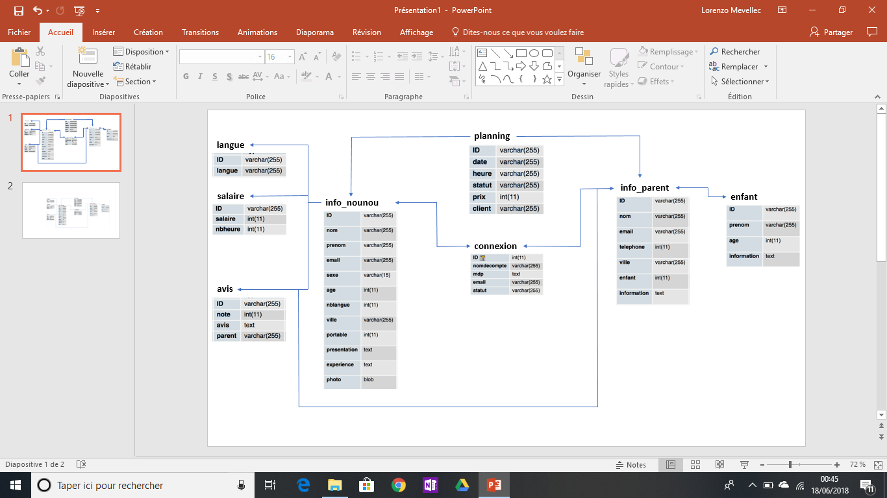

## Modèle physique des données

# Conclusion

## Rappel de la mission et des contraintes

Ce projet avait pour objectif la création d’un site web mettant en relation des nourrices et des parents.

On avait un cahier des charges assez strict à respecter, avec des espaces différents pour chaque utilisateur.

Et chaque espace utilisateur devait permettre l’utilisation de toutes les fonctionnalités du site : les parents devaient pouvoir réserver des créneaux de garde auprès d’une nourrice en se basant sur les langues parlées par celle-ci, les avis laissés par les autres parents, et les informations personnelles de la nourrice. Une fois la garde terminée, ils devaient pouvoir laisser un avis à la nourrice et déclarer le temps de garde réel. Et les nourrices devaient pouvoir déclarer les horaires où elles étaient disponibles et ceux de deux manières : disponibilité occasionnelle (ce qui correspond à la réservation d’un seul créneau) et disponibilité régulière (ce qui rendait disponible le même créneau, toutes les semaines, jusqu’à une date donnée). L’administrateur quant à lui, devait avoir accès à toutes les informations des nourrices et devait pouvoir en bloquer une, et la débloquer aisément. Toute acceptation de nouvelle nourrice devait également être soumise à son contrôle.

## Vos contributions et points clés du projet

Notre priorité sur ce projet a été de créer une interface qui soit capable de communiquer avec les bases de données (qu’il fallait créer également) et de rendre possible l’implémentation de toutes les fonctionnalités du site.

Une fois cette première partie seulement, nous avons réfléchis à la manière de fournir à meilleure expérience utilisateur possible. Tout devait être très intuitif. Le visiteur qui venait sur le site pour la première fois ne devait avoir aucun mal à trouver les informations qu’il cherchait et devait être incité à s’inscrire, et ce, que ce soit un parent comme une nourrice. Nous avons également travaillé sur l’aspect graphique pour donner envie aux visiteurs de s’inscrire.

## Ouverture du sujet

Nous sommes globalement très satisfaits d’avoir réalisé ce projet. Tout d’abord car il nous a permis de découvrir des choses sur le monde du web (aussi bien niveau programmation que découverte de logiciels). Et ensuite car il nous a apporté la satisfaction d’avoir mené un projet à bien. Sentiment de satisfaction renforcé par la complexité du projet et le nombre de contraintes à respecter.

Notre seul regret et de n’avoir pas eu le temps ou les compétences (car le temps aurait pu nous apporter les compétences) de répondre à toutes les attentes du cahier des charges. En effet, nous n’avons pas réussi à implémenter au sein de notre site la fonctionnalité permettant de faire des réservations récurrentes.